ใบงานที่ 2
การตัดภาพพื้นหลัง
- เปิดโปรแกรม Photoshopคลิกที่ File เลือก Open เปิดรูปขึ้นมา 1 รูป
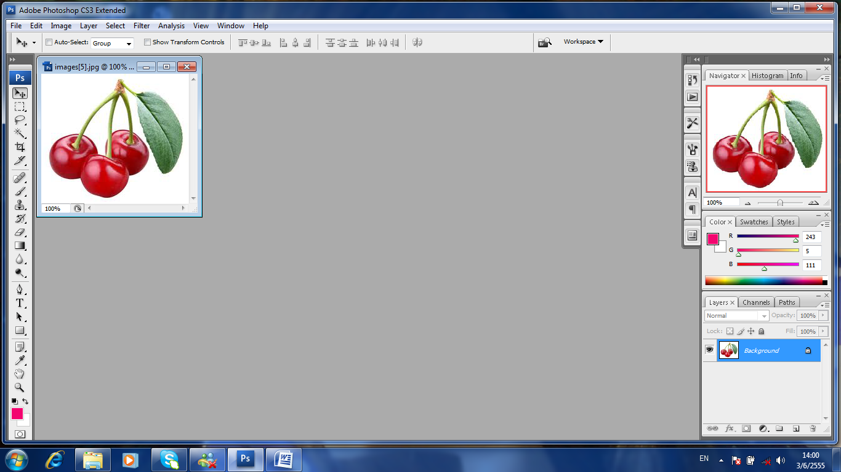

- คลิกที่ File เลือก New ตั้งค่างาน 500×500 Pixels คลิกปุ่ม Ok จะปรากฏหน้าต่างดังรูป
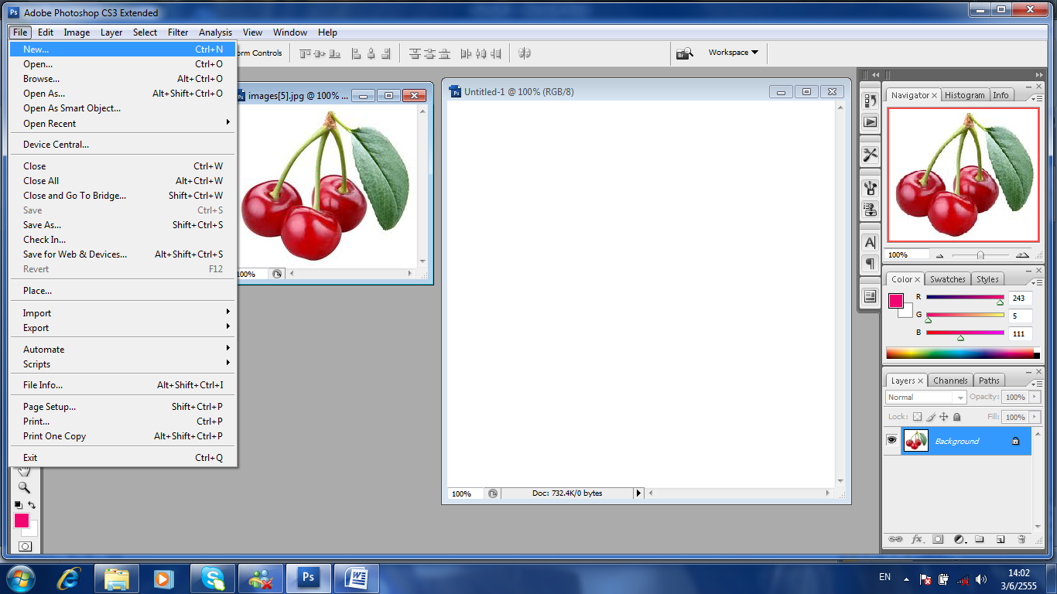

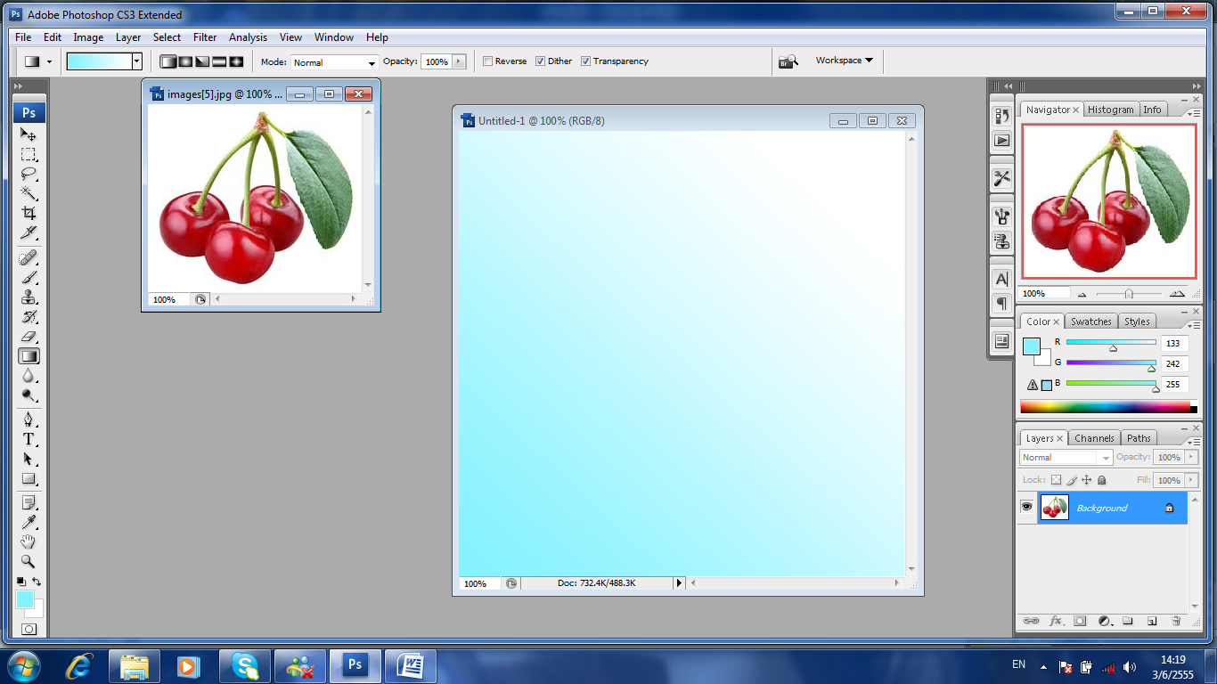
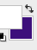
- คลิกที่ปุ่ม เลือกปุ่ม เลือกสีตามต้องกการและกดปุ่ม OK จะปรากฏหน้าต่างดังรูป

- คลิกที่ปุ่ม คลิกที่ภาพ เลือก Select > Inverse จะได้หน้าต่างดังรูป
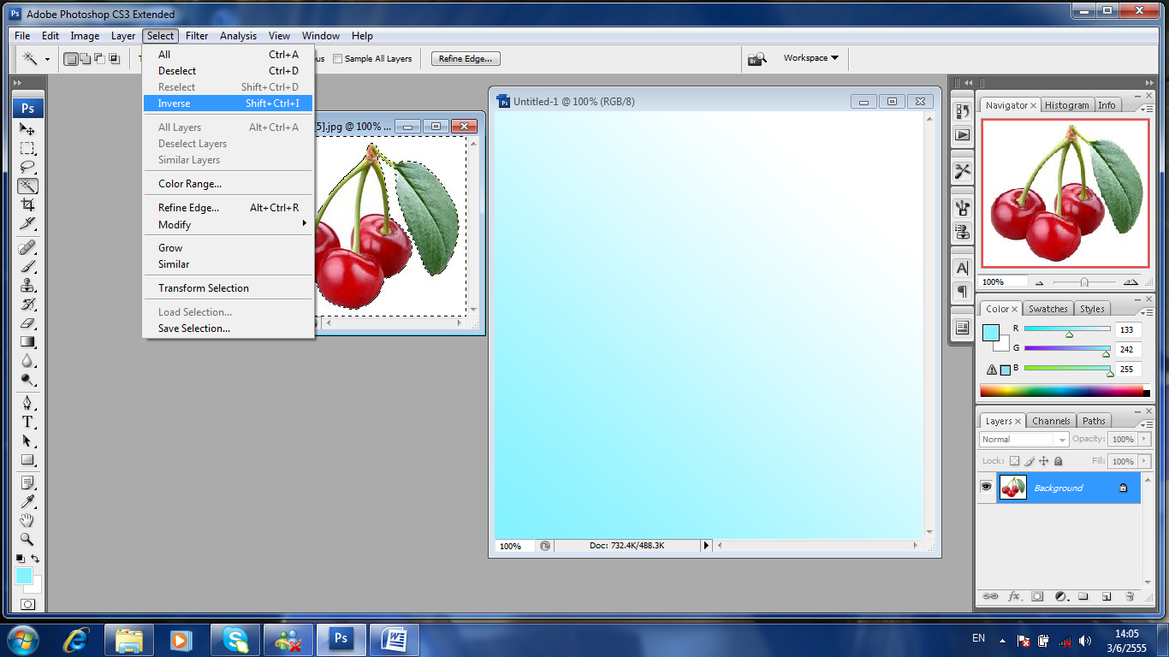

- คลิกที่ปุ่ม ลากภาพที่ตัดไปไว้งานที่เราตั้งค่าไว้จะได้หน้าต่างดังภาพ
